MUNI 2021-1 Carmichael, Hoagy

Hoagy Carmichael (1899 – 1981, celým jménem Hoagland Howard Carmichael) byl typickým zástupcem autorů z Tin Pan Alley. O Broadway jen zavadil, roku 1940 hudbou k muzikálu Walk with Music (55 provedení, žádný hit). Od roku 1925 zato vydával jednotlivé písně a ke skutečným hitům (tučně ty, o kterých pojednáváme níže) patří Rockin’ Chair a Star Dust (1929; psáván i Stardust), Georgia on My Mind (1930), Lazy River (1931), Lazybones (1933), od roku 1936 pak skladatel psal i pro Hollywood, ale v popularitě vítězily spíš i nadále jednotlivé songy: I Get Along Without You Very Well (1939), The Nearness of You (1937, hitem č. 1 až roku 1940) nebo Skylark (1941). Carmichael vystupoval ve 14 filmech jako herec, často jako hudebník a nakonec i jeho životní úspěch přišel ze světa Hollywoodu: roku 1951 získal, spolu s textařem Johnnym Mercerem, Oscara za filmovou píseň In the Cool, Cool, Cool of the Evening. Mezi skladateli standardů patří k těm, kteří neváhali usednout ke klavíru nebo přistoupit k mikrofonu a zvěčnit svoji tvorbu v autorských provedeních. Jako pěkné bilanční album můžeme vidět a slyšet vtipně nazvané Hoagy Sings Carmichael (1957), ale nebylo poslední. V našem prostředí jsme slýchali dlouhá desetiletí jeho melodii Stardust, aniž jsme znali její název nebo autora, díky tomu, že si ji jako znělku svého orchestru přivlastnil legendární pražský kapelník, Karel Vlach.

NUTNÁ VSUVKA:
https://www.youtube.com/watch?v=hDOtG9TzL1E
Star Dust by Karel Vlach

Z našeho hlediska je zcela v pořádku, že Carmichael se nestal podle očekávání rodiny právníkem a vydal se na cestu hudby a zpěvu. Jeho textaři byli Mitchell Parish, Stuart Gorrell, Frank Loesser, Johnny Mercer, Stanley Adams, Paul Francis Webster, Ned Washington a další.
V nejčastěji nahrávané tisícovce standardů najdeme 11 jeho písní, z toho 4 v první stovce.
Probereme je v pořadí, daném statistikou JazzStandards.com. V této tabulce zaujímají místa 12, 44, 62 a 64.
Než se Stardust stal písní, vznikl roku 1927 inspirován situací, do níž se Carmichael dostal: vzpomínkou na dívku, kterou měl rád ještě jako student University of Indiana. Romance skončila, když se rozhodl pro dráhu kočovného hudebníka, zatímco jeho láska snila o bezpečí pevného domova. Jeho spolužák a později i textař, Stuart Gorrell (níže Georgia on My Mind), navrhl dát skladbě název „Star Dust“ a verši ji doplnil roku 1929 Mitchell Parish. Ve zpívané podobě píseň poprvé zazněla ve slavném harlemském Cotton Clubu. Největší vlnu popularity pak zažila ve druhé polovině 30. let, v době vrcholného swingu, a to díky desce, kterou se svým orchestrem nahrál klarinetista Artie Shaw. Trumpetové sólo hraje Billy Butterfield. Desky se prodalo neuvěřitelného dva-a-půl milionu!
Zde je ovšem výchozí skladatelova nahrávka, v poněkud rychlejším tempu, než se později usadila.

https://secondhandsongs.com/performance/19677
Stardust by Hoagy Carmichael & His Pals
October 31, 1927
Gennett 6311
Hoagy Carmichael-cornet, piano; Byron Smart-trumpet; Oscar Rossberg-trombone; Dick Kent, Gene Woods-alto sax; Maurice Bennett-tenor sax; Don Kimmell-guitar; Cliff Williams-drums.

Skladatel na první pohled rozšířil formu před začátkem hlavní melodie, traktované do dvakrát 16 taktů (tedy A – B, v notách od písmena A na 4. řádku). Jestliže předehru můžeme chápat jako náhradu běžné muzikálové verze (analogické k opernímu recitativu), máme po ní jasný refrén (v opeře árii). Nezvykle bohatá je ovšem harmonie celého kusu. Chce-li hudebník obstát ve volném programu večera, označeného jako jam session, tedy kdo přijde, ten si zahraje, měl by se předem dobře obeznámit s tímto rafinovaným sledem akordů. Uvážíme-li dobu vzniku – rok 1927, je to setsakra vykoumaná harmonie!
Oč je v melodii méně posuvek, o to pestřejší je výběr akordů pod ní. Ve značkách ovšem nad ní.

Statistika: Pozice v JazzStandards (v tisícovce nejnahrávanějších skladeb): 12. místo.
Výskyt v SecondHandSongs: 1082 verzí, hit neuveden.
V Jazz Discography Toma Lorda: 1427 různých nahrávek.

JazzStandards videos zde: https://www.jazzstandards.com/compositions-0/stardust.htm
Mel Tormé – John Coltrane – Roberta Gambarini – Manhattan Jazz Orchestra

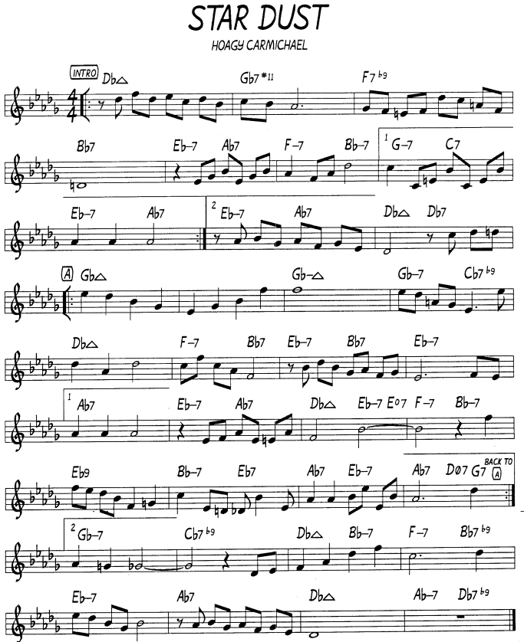

5. května 1928 nahrál Carmichael svoji novinku podruhé, pouze v duu s houslistou Eddiem Wolfem. Další nahrávku uskutečnila dvanáctičlenná formace Chocolate Dandies, výrazným sólistou je zde Afroameričan Lonnie Johnson na dvanáctistrunnou kytaru.
https://secondhandsongs.com/performance/74098
Star Dust by Chocolate Dandies
October 13, 1928

Méně rázně, v salonnějším zvuku (houslový úvod a jedna sloka uprostřed) melodii nahrál se svým orchestrem Isham Jones.
https://secondhandsongs.com/performance/407
Stardust by Isham Jones' Orchestra
May 16, 1930

Zpívanou verzi si poslechneme od Binga Crosbyho. Nebyl první, před ním píseň nazpívali Chick Bullock, Boswell Sisters & Frank Munn, Elmer Feldkamp nebo Eddie Miles, ale byl rozhodně nejznámější.
https://secondhandsongs.com/performance/408
Star Dust by Bing Crosby
August 19, 1931

Tento standard má rozhodně více instrumentálních provedení než vokálních. Prvními zpěváky tmavé pleti byli ti nejslavnější, Cab Calloway a Louis Armstrong, oba roku 1931. Třetí autorská nahrávka, již zpívaná, vznikla 9. 5. 1932, sólistou je Dick Robertson. A 6. 12. 1933 svůj hit nahrál Carmichael na sólové piano.

První vysloveně jazzová deska vznikla sice v Paříži za doprovodu orchestru houslisty Michela Warlopa, avšak hlavní part přednesl legendární tenorsaxofonista Coleman Hawkins. Francie dále nominovala svůj národní poklad, romského kytaristu Django Reinharda.
https://secondhandsongs.com/performance/74070
Star Dust by Coleman Hawkins
March 2, 1935

Další památnou nahrávku uskutečnil o rok později sám King of Swing, klarinetista Benny Goodman se svým orchestrem. To už swing dostal pevné obrysy a velké orchestry se množily jako houby po dešti.
https://secondhandsongs.com/performance/188510
Star Dust by Benny Goodman and His Orchestra
April 23, 1936

Po velkém orchestru zajisté potěší krok zpět ke komornímu zvuku tria, které vedl jeden z průkopníků vibrafonu, Adrian Rollini. S podporou kytary a kontrabasu skloubil dvě známé melodie, Carmichaelův „Stardust“ a Ellingtonovu „Solitude“.
https://secondhandsongs.com/performance/954148
Stardust - Solitude by Adrian Rollini Trio
September/October 1939

A konečně je tu Glenn Miller se svou saxofonovou sekcí, vedenou proti pravidlům klarinetem a jeho deska, která se stala doslova kořistí našeho orchestru Karla Vlacha, hrajícího „Stardust“ v této úpravě dlouhá desetiletí jako svoji znělku. Viz výše.
https://secondhandsongs.com/performance/412233
Star Dust by Glenn Miller and His Orchestra
January 29, 1940

Zde je zmíněná nahrávka známého perfekcionisty Artieho Shawa. Dýchal na záda Králi swingu Bennymu Goodmanovi a přísný byl jak na kapelu, tak hlavně na sebe. Proto už ve 44 letech jako hráč skončil.
https://secondhandsongs.com/performance/119839
Star Dust by Artie Shaw & His Orchestra
October 7, 1940

Millerově saxofonové sekci se postavil jiný slavný swingový kapelník, trombonista Tommy Dorsey, se svou vokální skupinou Pied Pipers a sólujícím Frankem Sinatrou. Pozor, začíná půlminutovým tichem!
V obrazovém doprovodu hudební ukázky je historie vokální skupiny The Pied Pipers od roku 1938.
https://secondhandsongs.com/performance/411916
Star Dust by Tommy Dorsey and His Orchestra - Vocal Refrain by Frank Sinatra and The Pied Pipers
November 11, 1940

Se zvukem vibrafonu v pozadí nahrál „Stardust“ dánský houslový fenomén, Svend Asmussen a přidává i svůj muzikantský vokál, žádné bel canto. Ostatně i Carmichael zpíval velmi civilně.
https://secondhandsongs.com/performance/79920
Star Dust by Svend Asmussens Kvintet
Copenhagen, June 26, 1940

Vycházející hvězda Dinah Shore (1916-1994), ovládající vše podstatné z American Songbooku, za doprovodu naprosto zapomenutého orchestru, jehož vedoucí se nicméně prezentoval jako Maestro Paul Laval (vlastním jménem Joseph Usifer, 1908-1997)
https://secondhandsongs.com/performance/1110886
Star Dust by Dinah Shore with Paul Laval and His Woodwindy Ten
August 18, 1941 The Cities Service Band of America was an orchestra sponsored by the Cities Service Company, an American energy (gas and oil) supplier

Takto přenesl zvuk pařížského kvinteta Reinhardta a Grapellyho až do jižní Ameriky argentinský kytarista Oscar Alemán. Houslistou byl Manuel Gavinovich. Název vešpanělštině zní Polvo de estellas.
https://secondhandsongs.com/performance/328987
Polvo de estellas by Oscar Alemán y su Quinteto de Swing (bylo patrně staženo, bohužel)
Buenos Aires, October 26, 1944

Je snad nemyslitelné, aby tak známý standard neměla v repertoáru Queen of the Song, Ella Fitzgerald, zde ve vzácně intimním provedení jen s klavírním doprovodem. Dva roky předtím, než nahrála první songbook
https://secondhandsongs.com/performance/97459
Stardust by Ella Fitzgerald with Ellis Larkins at the Piano
March 30, 1954

A zase zpátky k prvotřídním jazzmanům v čele s báječným trumpetistou Cliffordem Brownem, jednou z obětí osudové autonehody ve věku pouhých 25 let.
https://secondhandsongs.com/performance/388983
Stardust by Clifford Brown
January 20, 1955

Pokud jste dosud neučinili zkušenost s hudbou Raymonda Scotta, tato se odehrává na poli mystifikace názvem alba: Raymond Scott Conducts The Rock 'N Roll Symphony. Tento Král poťouchlostí, jak bych jej přiléhavě nazval, nás prostě „tahá za nohu“. Ani stopy po rock’n rollu, líbezná hudba.
https://secondhandsongs.com/performance/307283
Stardust by Raymond Scott
1958

Zpátky k jazzu nás přivede nejryzejší, přímo kabinetní ukázka kalifornského jazzu legendárního kvarteta Gerryho Mulligana s Chetem Bakerem
https://secondhandsongs.com/performance/760467
Stardust by Gerry Mulligan Quartet
December 3, 11 & 17, 1957

Slavné „první“ kvinteto Milese Davise bez Davise, to je příležitost pro tenorsaxofonistu Johna Coltranea. Na trubku hostuje Wilbur Harden, všichni mají hodně času se volně vznášet
https://secondhandsongs.com/performance/116734
Stardust by John Coltrane
July 11, 1958

Neméně mistrovská hra podobného suveréna svého nástroje, Jay Jay Johnsona na trombon. Čtenáři časopisu Down Beat jej zvolili králem v neuvěřitelném časovém rozpětí let 1955 až 1998 (43 roků!) celkem dvaatřicetkrát!!!
https://secondhandsongs.com/performance/350483
Stardust by The J.J. Johnson Sextet
March 24, 1959

Když Ella Fitzgerald (viz výše-rok 1954), tak i Frank Sinatra musel ovládat „Stardust“. A taky že ano.
https://secondhandsongs.com/performance/23585
Stardust by Frank Sinatra
November 20, 1961

Když Mulligan vyměnil Bakera za Paula Desmonda, dostala skladba úplně jiný ráz. Opět s absencí harmonického nástroje, jen dva volně plující melodické hlasy a delikátní basa a bicí
https://secondhandsongs.com/performance/567873
Stardust by Paul Desmond & Gerry Mulligan
July 3, 1962

Také kanadský tenor Paul Anka přidal své pojetí – to mu bylo asi 26 a jeho písničku Diana znal už dobrých deset let celý hudební svět. Takže zralý Anka? Kdepak ty věci. Tolik ho ještě čekalo…
https://secondhandsongs.com/performance/1021114
Stardust by Paul Anka
1968

Ve stejném roce nahrála velmi delikátní podobu písně nezapomenutelná Carmen
https://secondhandsongs.com/performance/52716
Stardust by Carmen McRae
June 26, 1968

Je nutno učinit tečku za výběrem nahrávek, aby to nebylo na 20 stránek, a tu učiní jeden slavný ze druhého břehu, hudebně i geograficky – Ringo Starr
https://www.youtube.com/watch?v=Twsggdv2zOo nebo https://www.youtube.com/watch?v=51G0zcOtZEE
Stardust by Ringo Starr
Released March 27, 1970
__________________________________________________________________________________

Jako post scriptum zařazuji důkaz, že písni se daří i po roce 2000 a všimly si jí hvězdy pop music z řady dalších zemí světa – zde švédská zpěvačka Monica Borrfors (*1954) s textem Larse Nordlangera (*1944)
https://secondhandsongs.com/performance/881042
Höst by Monica Borrfors
Released June 1, 2010

/////////////////////////////////////////////////////////////////////////////////////////////////////////////////////////////////////////////////////////

Podle řazení ve statistice JazzStandards.com druhou nejnahrávanější písní Hoagyho Carmichaela je ta, jež se stala oficiální písní jižanského státu Unie, Georgie. Tou se stala až později, dřívější úvahy nebyly tak jednoznačné a připouštělo se jako inspirace i dívčí jméno Jiřina. Text je totiž nářkem nad ztrátou drahouška jménem Georgia. Kdybychom udělali anketu, která z nahrávek písně Georgia on My Mind je nejpopulárnější, asi by zvítězila deska Raye Charlese, nahraná na samém začátku jara roku 1960 – celých 30 let po jejím vzniku. Existuje ještě „alternativní“ nahrávka, pořízená o půldruhého roku později v Paříži, rovněž s Charlesovou vokální skupinou The Raelets v pozadí, místo sladkých smyčců na originální desce však ve studiu seděl kompletní jazzový big band. Toto je však ona opožděná premiéra roku 1960.
Zařazena níže, ve správné chronologii.

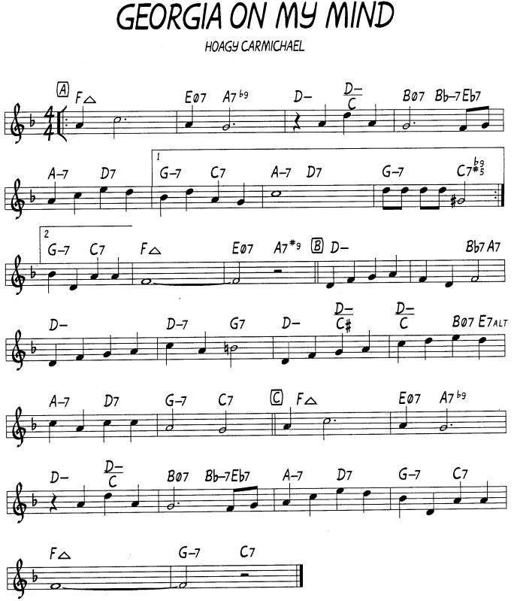

JazzStandards videos zde: https://www.jazzstandards.com/compositions-0/georgiaonmymind.htm
Ray Charles – Herb Ellis – Manhattan Jazz Orchestra – Keith Jarrett – Ella Fitzgerald & Joe Pass

Opět stačí první pohled na notový zápis a vidíme, že jde o obvyklou písňovou formu A-A-B-A a nebýt poslední noty 2. řádku (v prima voltě), která je ale instrumentální výplní a není zpívána, máme tu jen jediný nedoškálný tón, uprostřed bridge – odrážku na „h“, jinak je celá melodie přísně doškálná. A přesto zajímavá, přitažlivá, chytlavá. Akordy však občas vybočí z „domácí“ tóniny F-dur (bridge d-moll) a také zde by nebylo moudré podcenit tuto stránku.

Statistika: Pozice v JazzStandards (v tisícovce nejnahrávanějších skladeb): 44. místo.
Výskyt v SecondHandSongs: 921 verzí, hit č. 2.
V Jazz Discography Toma Lorda: 946 různých nahrávek.

Pojďme ke slavné desce Raye Charlese. Pokud jsou ještě tací, kteří ji dosud neslyšeli, předpokládám, že většina této přes 60 let staré archiválii napoprvé podlehne. Jen se nestydět za trochu sentimentu.
https://secondhandsongs.com/performance/21157
Georgia on My Mind by Ray Charles
March 25, 1960

A zpátky do historie. Takto ji nazpíval se svým orchestrem sám autor. Jeho civilní přednes je na hony vzdálen přívalu sentimentu belcantových pěvců.
https://secondha ndsongs.com/performance/2968
Georgia (On My Mind) by Hoagy Carmichael and His Orchestra
September 15, 1930

Popularitě novinky roku 1930 rozhodně pomohl nejslavnější jazzman, zpívající trumpetista Satchmo.
https://secondhandsongs.com/performance/602051
Georgia on My Mind by Louis Armstrong & His Orchestra
November 5, 1931

Jeden ze slavných swingových orchestrů, jehož vedoucí poněkud očesal původní jméno Glenn Gray Knoblauch, neznějící příliš umělecky. Jeho Casa Loma Orchestra však hrál „jako z partesu“.
https://secondhandsongs.com/performance/167135
Georgia on My Mind by Glen Gray and The Casa Loma Orchestra
March 15, 1939

Mistrovský klavírista, ovládající a střídající všechny do té doby známé styly, o němž se píše, že jeho alkoholový oběh obsahoval stopy krve. Když ale slyšíme jeho bezchybnou hru, víme, že to tak nebylo.
https://secondhandsongs.com/performance/119568
Georgia on My Mind by "Fats" Waller
May 13, 1941

To jeho bílý protějšek, jeden z nejkompetentnějších pokud jde o kompozici (žák Daria Milhauda, odkud pramení jeho záliba v bitonalitě) a jak sám připouští, se čtvrtinou indiánské krve bez alkoholu, se svým legendárním kvartetem, hebce znějícím altsaxofonem Paula Desmonda, jehož tón bývá přirovnáván k chuti suchého Martini (tak přece jen nějaký ten alkohol!), to je dodnes nevadnoucí klasika.
https://secondhandsongs.com/performance/668739
Georgia on My Mind by The Dave Brubeck Quartet
April 22, 1959

March 25, 1960 – sem časově zapadá deska Raye Charlese – viz nahoře na této straně.

Formace, jaká se už více nevyskytla – kapela dvou trombonistů (až na brněnské duo Jan Formánek-Mojmír Bártek v Orchestru Gustava Broma!), patřících k bebopové generaci: Jay & Kai. Černý a bílý.
https://secondhandsongs.com/performance/129854
Georgia on My Mind by J.J. Johnson and Kai Winding
November 9, 1960

A kdo po Charlesovi neodolal jím masivně připomenutému standardu? Přece Ella Fitzgerald
https://secondhandsongs.com/performance/244706
Georgia on My Mind by Ella Fitzgerald and Nelson Riddle
November 13, 1961

Odstrašující příklad, jak vypadá hudební nevkus samouka, který se svým velmi limitovaným způsobem hry vyšvihl mezi milované interprety (podobně jako jiný pianista Liberace). U nás podobně Jiří Malásek. https://secondhandsongs.com/performance/195205
Georgia on My Mind by Floyd Cramer
October 17, 1962

Naprostým protikladem poslouží kanadský klavírní génius Oscar Peterson. Slyšíme ten rozdíl?
https://secondhandsongs.com/performance/108669
Georgia on My Mind by The Oscar Peterson Trio
December 16, 1962

Jak jde dohromady „Georgia“ s golfem? To si prohlédněte při poslechu Toma Jonese, a dejte si to na celou obrazovku. Vizuální stránka je tentokrát docela kvalitní a hudba vás nebude v žádném případě rušit.
https://secondhandsongs.com/performance/44838
Georgia on My Mind by Tom Jones
Released August 26, 1966

Po exaltovaném Tomu Jonesovi je tu pozapomenutý americký folkový zpěvák Tim Hardin z opačného konce výrazové palety, rovněž mnohem známější úplně jiným repertoárem
https://secondhandsongs.com/performance/108668
Georgia on My Mind by Tim Hardin
1971

Zpívající klavíristka Shirley Horn, známá jako minimalistka v obou oborech, ví nejlépe, že méně je více.
https://secondhandsongs.com/performance/544744
Georgia on My Mind by Shirley Horn Trio
Live at North Sea Jazz Festival, The Hague, Holland, July 10 - 12, 1981

Jedno z fantastických provedení “Georgie” ze sousedního Polska. Dnes vážně nemocný pianista v plné síle, vlastně na počátku éry s tímto triem, hrajícím standardy Jarrettem nápaditě reharmonizované.
https://www.youtube.com/watch?v=N0SejD3-Aec
Georgia on My Mind by Keith Jarrett Standard Trio V I D E O
Live at Jazz Jamboree, Warszaw, Poland, October 27, 1985

Podívejme se, jak to sólově dělá John Scofield. Ještě odvážnější verzi předvedl kdysi v pražské Lucerně
https://www.youtube.com/watch?v=8iyRQOzQ9go
Georgia on My Mind by John Scofield V I D E O
ca. 1980s

Svým osobitým stylem okouzloval v té době na desítkách jazzových festivalů po celém světě kytarista známý krátce jako Sco. Tato verze bude časově blízká zmíněnému pražskému vystoupení.
https://www.youtube.com/watch?v=aZYuUkoILIU
Georgia on My Mind by John Scofield V I D E O
Live at North Sea Jazz Festival, Holland, July 13, 1986

Britský kytarista sólově, udržující pod melodickou linkou průběžný rytmus, jak to dělával Joe Pass.
https://secondhandsongs.com/performance/405949
Georgia on My Mind by Martin Taylor
England, May 20 - 22 1992

Sólovou fantazii na „Georgii“ přijel do New Yorku nahrát švédský kytarista (známý i z brněnského JazzFestu). Bezmála 10 minut krásné hudby.
https://secondhandsongs.com/performance/493244
Georgia on My Mind by Ulf Wakenius
New York, January 11, 1994

Do našeho tisíciletí přivedl „Georgii“ další znamenitý jazzman, Bill Charlap se svým triem
https://secondhandsongs.com/performance/191786
Georgia on My Mind by Bill Charlap
September 6 – 8, 2001

Nepopírám, že některé jazzmany mohu víc než jiné. Patří mezi ně i Sco, zvlášť když vezme akustický nástroj a vytvoří další nádherné sólové pojetí té krásné písně. Avšak POZOR! Nálada snu trvá jen do času 2:35 a po chvíli ticha nastoupí tvrdý jazz-rock, „The Hidden Track“ s elektrickým basem, bicími a Hammondovými varhanami (Larry Goldings). Je to příkrý kontrast k barvité harmonii „Georgie“, ještě obohacené kytaristovými přídavky a pak „jednokilovka“ – nekonečné improvizace na jednom akordu.
https://secondhandsongs.com/performance/62402
Georgia on My Mind by John Scofield
Released June 7, 2005

V luxusním vydání je tu Sinatrův kanadský pokračovatel.
https://secondhandsongs.com/performance/105190
Georgia on My Mind by Michael Bublé
Released October 9, 2009

Hodně musel nad kytarovou sazbou přemýšlet tento hráč, první z elektrických kytaristů, na němž si Miles Davis od roku 1987 ověřoval možnosti amplifikace do té doby akustického kvinteta. Není vůbec marný!
https://secondhandsongs.com/performance/801630
Georgia on My Mind by Joe Beck
September 14, 2006

Ještě jedním vynikajícím klavíristou přehlídku zakončíme. Laurence Hobgood (*1959) celých 20 let doprovázel současného krále zpěváků, Kurta Ellinga (i na památném brněnském koncertě), který použil vedle basisty a bubeníka k rozšíření barevné palety smyčcové kvarteto Ethel.
https://secondhandsongs.com/performance/1010250
Georgia on My Mind by Laurence Hobgood
Released 2019
__________________________________________________________________________________

Ano, post scriptum, tentokrát domácího původu, připomínající „českou Billie Holiday“ a s tím rozdílem, že jmenovaná potřebovala narkotika a naše jazzmanka No. 1 se musela spokojit jen s alkoholem…
https://secondhandsongs.com/performance/1062828/versions
Georgia by Eva Olmerová
Released 1980

/////////////////////////////////////////////////////////////////////////////////////////////////////////////////////////////////////////////////////////

Třetí písní Hoagyho Carmichaela, těšící se dodnes zájmu interpretů i hudebních vydavatelství (dříve to byly gramofonové firmy a když se nám vinylové desky opět vracejí, mohl by tento termín být srozumitelný i dnes), je skřivánčí píseň – Skylark. U nás bývá hrán či zpíván nejméně z uvedené pětice, v celosvětovém kontextu však má své výsostné umístění v Top 100. Při bližším zkoumání zaujme nejvíc častými nedoškálnými (chromatickými) tóny v B-dílu (bridge) a po celou formu A-A-B-A nečekanou a nepředvídatelnou harmonií, na tu dobu velmi pokročilou. Můžeme se dočíst zajímavost ohledně textu. Vdova Johnnyho Mercera vzpomínala, jak básník, přestože tak zkušený (napsal přes 1.500 písní), dlouho přemítal a vylepšoval své verše nadepsané „Skylark“, prý asi rok. Tomu ovšem odporuje výpověď samotného Mercera, který prohlásil, že mu to netrvalo ani půl hodiny. Mrkněte se níže na notový zápis.

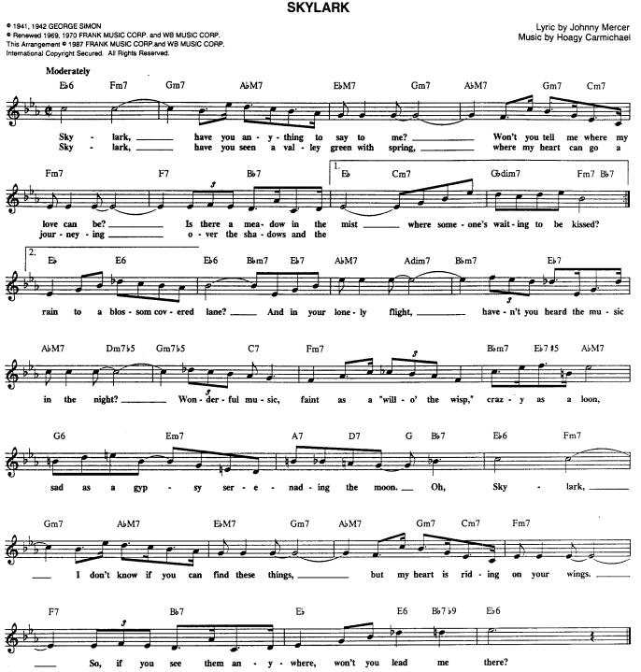

Statistika: Pozice v JazzStandards (v tisícovce nejnahrávanějších skladeb): 62. místo.
Výskyt v SecondHandSongs: 744 verzí, hit č. 2.
V Jazz Discography Toma Lorda: 761 různých nahrávek.

JazzStandards videos zde: https://www.jazzstandards.com/compositions-0/skylark.htm
Jim Hall – Count Basie – Nnenna Freelon – Jack Wilkins – John Scofield

Nejstarší dostupná deska vznikla spoluprací orchestru Gena Krupy se zpěvačkou Anitou O’Day. Krupa si udělal jméno jako bubeník orchestru Krále swingu-Bennyho Goodmana a v tomto stylu pokračoval sám.
https://secondhandsongs.com/performance/5283
Skylark by Gene Krupa & His Orchestra, vocal by Anita O’ Day
November 25, 1941

S pánskou verzí si nejvíce pospíšil Bing Crosby, zpěvák a herec, který se stejným orchestrem nazpíval o 10 let později absolutně nejprodávanější desku, White Christmas.
https://secondhandsongs.com/performance/73562
Skylark by Bing Crosby with John Scott Trotter and His Orchestra
January 24, 1942

Když je kapelník také zpěvák, dopadne to jako s orchestrem klarinetisty Woodyho Hermana
https://secondhandsongs.com/performance/73505
Skylark by Woody Herman and His Orchestra - Vocal Chorus by Woody Herman
January 28, 1942

Měkčeji než u Anity O’Day zní deska zpěvačky Dinah Shore díky smyčcové sekci v orchestru Rosaria Bourdona. Tady prostě není kapelníkem ten nejhlučnější, u sady bicích nástrojů.
https://secondhandsongs.com/performance/73564
Skylark by Dinah Shore with Orchestra
February 10, 1942

Slavný orchestr Afroameričanů se zpěvákem Billym Eckstinem přišel v těsném závěsu
https://secondhandsongs.com/performance/685414
Skylark by Earl Hines and His Orchestra
March 19, 1942

Zatímco zpěváci závodili, kdo dřív natočí „Skylark“ na desku, jazzmani docela váhali. První skutečně velkou osobností byl básník klavíru, Erroll Garner.
https://secondhandsongs.com/performance/60891
Skylark by Erroll Garner
Released July 20, 1949

Skočíme do roku 1950, kde nelze přehlédnout desku Mela Tormého s velkým orchestrem se smyčci.
https://secondhandsongs.com/performance/73563
Skylark by Mel Tormé with Pete Rugolo and His Orchestra
April 3, 1950

Další velký hráč z jazzového břehu byl zakladatel cool jazzu, dlouhověký Lee Konitz (1927-2020).
https://secondhandsongs.com/performance/679171
Skylark by Lee Konitz
August 6, 1954

Neméně decentně, ušlechtile, jak se na britskou dámu sluší, hrála píseň Marian McPartland, rovněž dlouho žijící (1918-2013) – jazz je přece jen zdravé povolání.
https://secondhandsongs.com/performance/233488
Skylark by Marian McPartland
September 1954

Zase jinak pojal píseň zpívající klavírista a skladatel Bobby Troup s kytarou Howarda Robertse.
https://secondhandsongs.com/performance/153809
Skylark by Bobby Troup
January 28, 1955

Z autorské desky, na začátku kapitoly zmíněné, Hoagy Sings Carmichael, je tato autorizovaná podoba.
https://secondhandsongs.com/performance/561642
Skylark by Hoagy Carmichael with The Pacific Jazzmen
August 1, 1955

Hezky tehdy perlil na klavír berlínský rodák. jehož rodina to roku 1938 musela z rasových důvodů vzít přes Paříž do New Yorku. Několikrát změnil kurs svého hudebního směřování, ze zdatného jazzmana se stal hollywoodským skladatelem a aranžérem, aby se později postavil do čela London Symphony Orchestra, s kterým koncertoval i v Brně. Podařilo se mu tak nasbírat 4 Oscary a 10 cen Grammy, měl pět manželek a žil docela dlouho – skonal 28. 2. 2019, krátce před svými 90. narozeninami.
https://secondhandsongs.com/performance/1019457
Skylark by André Previn
Released 1958

Mezi hráči tmavé pleti velmi uznávaný kapelník, bubeník Art Blakey, měl ve své skupině The Jazz Messengers vždy velmi kompetentní hráče; zde jsou to trumpetista Freddie Hubbard, tenorsaxofonista Wayne Shorter a klavírista Cedar Walton. Radost poslouchat.
https://secondhandsongs.com/performance/957801
Skylark by Art Blakey Jazz Messengers
October 24, 1962

Jediný z osmi slavných Songbooků věnovala Ella nikoli skladateli, ale textaři – Johnnymu Mercerovi.
Této první dámě jazzu a zpěvu můžeme vždycky věřit.
https://secondhandsongs.com/performance/73593
Skylark by Ella Fitzgerald
October 20, 1964

Přímo mezikontinentální původ má deska velmi talentovaného skladatele a aranžéra Garyho McFarlanda, který neopomene vloudit se do bohatého zvukového obrazu se svým vibrafonem. Carmichaelovu melodii značně reharmonizoval a rytmicky posunul do Brazilie a jejího rytmu bossa-novy
https://secondhandsongs.com/performance/627134
Skylark by Gary McFarland
Englewood Cliffs (New Jersey) & London, October 1966

Správnému fanouškovi stačí první tři tóny a ví, že majitel takového tónu a artikulace na tenorsaxofon je jeden jediný – Sonny Rollins (*1930). Zážitek zaručen.
https://secondhandsongs.com/performance/578600
Skylark by Sonny Rollins
July 4, 1972

Když stejně snadno rozpoznatelný hráč na altsaxofon dá název písně „Skylark“ do titulu celého alba, takovou kreaci nemůžeme přeskočit. Tón, připomínající kdysi jednomu pisálkovi suché Martini, je opět přítomen a pohladí nás. Též kytarista Gene Bertoncini. Klavírní sólo hraje Bob James.
https://secondhandsongs.com/performance/567858
Skylark by Paul Desmond
November 27 – December 4, 1973

Do třetice saxofon, opět tenorový a zase tak lehce identifikovatelný jako nejlínější a tedy Dexter Gordon, hlavní hrdina jazzového filmu Kolem půlnoci (1986).
https://secondhandsongs.com/performance/713698
Skylark by Dexter Gordon Quartet
1976

Tomuto provedení nelze říci jinak než fantazie nebo rapsodie na píseň „Skylark“, kterou vytvořil jeden ze zakládajících členů nejlepšího jazzového big bandu posledních 55 let, Bob Brookmeyer (1929-2011), úžasně imaginativní skladatel, aranžér, ale též hráč na ventilový trombon a pianista, nahraná v nejlepším jazzovém klubu planety. Altsaxofonové sólo Dick Oatts.
https://secondhandsongs.com/submission/57032
Skylark by Bob Brookmeyer with Mel Lewis and The Jazz Orchestra
Live at The Village Vanguard, New York City, February 1980

Naprosto raritní nahrávka s altsaxofonistou Jameyem Aebersoldem, především ale tvůrcem a vydavatelem stovek podpůrných nahrávek pro domácí cvičení, kde vedoucí hlas chybí. Na úplném začátku slyšíme odpočítání one-two-three-four a normálně by zaznělo doprovodné trio klavír-basa-bicí. To je odsunuto do pozadí a Jamey ukazuje, co na ten harmonicko-rytmický doprovod asi tak hrát. Unikát.
https://secondhandsongs.com/performance/710489
Skylark by Jamey Aebersold ‎
1984

Dnes už málo slýchaná kombinace zpívaného a hraného vícehlasu, když se pět saxofonistů se dvěma trofejemi Grammy spojilo s LA Voices, aby vytvořili dokonalou jednotu.
https://secondhandsongs.com/performance/706391
Skylark by Supersax & L. A. Voices
Released 1984

Pro jazzové kytaristy profesor hry na tento nástroj. Neoslňuje mnoha tóny, učí přemýšlet a neplácat. Zde je ukázka takového přístupu.
https://secondhandsongs.com/performance/129157
Skylark by Jim Hall
1988

Dlouhodobě největší champion jazzové ale i klasické trubky za otcova klavírního doprovodu. Lahůdka.
https://secondhandsongs.com/performance/114048
Skylark by Wynton Marsalis
Released June 12, 1990

Vedle charakteristické kytary Billa Frisella zaujme spíš Konitzův saxofon (viz výše rok 1954) než kapelníkovy jemné bicí nástroje. Ale je to tak, Paul Motian se netlačí dopředu, jen jemně doprovází.
A pozor na typickou českou chybu: nepíše se motion a tudíž nečte moušn, ale moutjen. Arménské jméno.
https://secondhandsongs.com/performance/477312
Skylark by Paul Motian
August 1991

Jedna z řady písní na texty Johnnyho Mercera, tvořících zvukovou stopu filmu Midnight in the Garden of Good and Evil, který měl premiéru 3 dny po uvedení stejnojmenného alba na trh. „Skylark“ nazpívala kanadská hvězda, píšící se jen malými písmeny.
https://secondhandsongs.com/performance/73596
Skylark by k.d. lang
Released November 18, 1997

Ach, ta sólová rozvětvená kadence. Ten člověk má setsakra hodně nahráno. Perlí tu nejlepší kvalitu.
https://secondhandsongs.com/performance/704372
Skylark by Michael Brecker
December 20 – 23, 1997

Předchůdce současného vítěze na trůnu jazzových zpěváků, Kurta Ellinga, přinesl tento nový způsob pánského zpěvu už před 50 lety. Zde ve směsi (medley) dvou balad, spojených do jednoho tracku. Mark Murphy zpíval v Brně s Orchestrem Gustava Broma už před 50 roky!
https://secondhandsongs.com/performance/810906
Skylark / You Don't Know What Love Is by Mark Murphy
Berlin, 2005

Se změnou melodie a v nashwillském stylu zpívá Bob Dylan, hodně laxně, uvolněně. Dobrý, ne? Není více překvapujícího závěru.
https://secondhandsongs.com/performance/446119
Skylark by Bob Dylan
Released May 20, 2016

/////////////////////////////////////////////////////////////////////////////////////////////////////////////////////////////////////////////////////////

Pro orchestr Glenna Millera byla balada The Nearness of You Top 10 hitem, zatímco jeho autor byl toho názoru, že po svých čtyřicátinách (dovršil je 22. listopadu 1939) už nikdy nenapíše tak úspěšné písničky jako byly „Star Dust“ a „Georgia on My Mind“. Je pravda, že po svém vzniku, kdy vystoupala na 5. místo hitparády, zájem o ni opadl a další, tentokrát už trvalou popularitu získala až po roce 1953. Gerry Mulligan, Stan Getz, Ella Fitzgerald & Louis Armstrong a další udržovali „polévku teplou“ a zejména ve volném tempu píseň znovu a znovu přesvědčovala o svých nesporných kvalitách.
Je celá v F-dur a opět je to jen jeden tón v bridgi, ve 3. taktu „e“ snížené na „es“. Jak je vidět už z toho, že noty jsou psány ručně, pochází tento zápis z dřevních dob existence fake books, oblíbených mezi hudebníky jako „cancáky“, aby si nemuseli přesně pamatovat, jak jde melodie a harmonie. Řekl bych, že dvě chyby jsou na 4. řádku: poslední osmina 2. taktu je opakovaný tón „f“ a poslední nota řádku „a“.
Takže nádherně naplněná omšelá forma A-A-B-A, kterou stojí za to si vychutnat. Slyšme, slyšme!

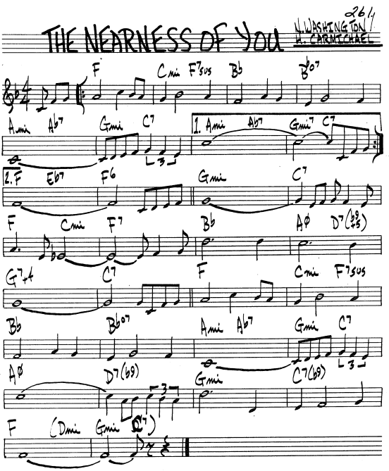
Píseň „The Nearness of You“ vznikla už roku 1937, často je uváděna ve spojitosti s hollywoodským filmem Romance in the Dark (1938), což je zaviněno podobností názvu. Pravdou je, že byla zamýšlena do filmu Romance in the Rough, ten však nebyl nikdy realizován, píseň pak znovu vyšla tiskem roku 1940 a zde teprve začíná její skutečný život.

Statistika: Pozice v JazzStandards (v tisícovce nejnahrávanějších skladeb): 64. místo.
Výskyt v SecondHandSongs: 756 verzí, hit roku č. 1.
V Jazz Discography Toma Lorda: 784 různých nahrávek.

JazzStandards videos zde: https://www.jazzstandards.com/compositions-0/thenearnessofyou.htm
Nicole Henry – Sarah Vaughan – Dianne Reeves – Walter Bell – Arnett Cobb-Al Grey-Doc Cheatham

Nejstarší dostupná nahrávka.
https://secondhandsongs.com/performance/198056
The Nearness of You by Larry Clinton and His Orchestra, Vocal by Helen Southern
May 22, 1940

Šlo to zpočátku rychle za sebou. O měsíc později už podstatně známější zpěvačka Dinah Shore.
https://secondhandsongs.com/performance/198050
The Nearness of You by Dinah Shore with Orchestra under the Direction of Paul Wetstein
June 25, 1940

Tato ze tří sester Boswellových má docela velkou vlastní diskografii, zejména po roce 1936, kdy trio zaniklo.
https://secondhandsongs.com/performance/198053
The Nearness of You by Connie Boswell
August 22, 1940

Jedna ze zásadních nahrávek, která vystoupala na 5. příčku hitparády.
https://secondhandsongs.com/performance/198058
The Nearness of You by Glenn Miller and His Orchestra, Vocal by Ray Eberle
April 28, 1940

Poprvé slyšíme před refrénem i jakýsi náznak verze
https://secondhandsongs.com/performance/198052
The Nearness of You by Sarah Vaughan
December 21, 1949

Balada jako stvořená pro velmi decentní pojetí barytonsaxofonisty Gerryho Mulligana a jeho trumpetisty Cheta Bakera v kvartetu bez harmonického nástroje. Tehdy naprostá novinka kalifornské hudební scény dostala nálepku west coast jazz. Lahůdka pro fajnšmekry, ale věřím, že i pro ostatní.
https://secondhandsongs.com/performance/813562
The Nearness of You by Gerry Mulligan Quartet
April 29 – 30, 1953

O rok později a rovněž v Kalifornii nahrál píseň jeden z prvních elektrických kytaristů, dlouhodobě působící v triu zpívajícího klavíristy Nata Kinga Colea – Oscar Moore. Podobně delikátní deska.
https://secondhandsongs.com/performance/866999
Nearness of You by Oscar Moore
1954

Podivuhodně vytrvalé pánské vokální kvarteto! Založeno roku 1948, poslední ze zakladatelů odešel po 45 letech a skupinu, stále doplňovanou a omlazovanou postupně tvořilo celkem 28 mužů. Jednou hostovali v Československé republice, asi roku 1968 nebo 1969, u nás o nich vědělo jen málo fanoušků, pořadatelé zajistili uspořádání koncertů v Praze, Ostravě a Bratislavě. https://secondhandsongs.com/performance/456710
The Nearness of You by The Four Freshmen
Released 1954

Koho by nepotěšila hvězdná dvojice Ella & Louis? První takto nazvané album z roku 1956 vyvolalo brzy pokračování Ella & Louis Again a vyvrcholením pak byla jazzová adaptace Gershwinovy jediné opery Porgy & Bess, to už s velkým orchestrem. Zde vzorně doprovází skupina klavíristy Oscara Petersona.
https://secondhandsongs.com/performance/82847
The Nearness of You by Ella Fitzgerald and Louis Armstrong
August 16, 1956

Neuplynul ani týden a už tu byla nová podoba, hodně netypická spojením dvou nástrojů: tenorsaxofonu (Stan Getz) a ventilového trombonu (Bob Brookmeyer) s obvyklou rytmikou klavír-basa-bicí nástroje.
https://secondhandsongs.com/performance/445065
The Nearness of You by Stan Getz
August 22, 1953

Krátce po příchodu z rodné Floridy do New Yorku získali bratři Julian (altsax) a Nat (trubka) společného příjmení Adderley značnou pozornost a když pak vytvořili stabilní a dlouhodobě fungující kvinteto, muselo se s nimi počítat jako s novou krví do tehdy převažujícího stylu černošského jazzu – hardbopu. Měli svůj nezaměnitelný zvuk, což nelze říci o většině kapel a hudebníků.
https://secondhandsongs.com/performance/479630
The Nearness of You by Nat Adderley
July 12, 1956

Dorothy Dandridge (1922-1965), zpěvačku a herečku zařazuji proto, že se na ni dosud nedostalo a je to vzácná příležitost poslechnout si tu, s níž je spojeno lámání ledu ve věci rasové segregace, která jen neochotně a pomalu mizela ze života Američanů. Byla první umělkyní tmavé pleti, nominovanou na cenu Oscar za roli ve filmu Carmen Jones (1954). Situace se opakovala o 5 let později, nyní byla navržena za hlavní ženskou roli ve filmu Porgy and Bess. A takhle zpívala s kvartetem klavíristy Oscara Petersona.
https://secondhandsongs.com/performance/463286
The Nearness of You by Dorothy Dandridge
January 20, 1958

O Helen Merrill (*1930) se můžeme často dočíst, že je to zpěvačka jazzmanů. Takovým oceněním se mohly pochlubit jen málokteré vokalistky – Shirley Horn (1934-2005), Sheila Jordan (*1928) nebo Abbey Lincoln (1930-2010). Prostě ty, které nepoznaly nejvyšší místa v žebříčcích, jako Ella nebo Sarah.
https://secondhandsongs.com/performance/133947
The Nearness of You by Helen Merrill
February 21, 1958

Jak by tak nádhernou melodii mohl vynechat Zpěvák všech zpěváků?! Nazpíval ji už jednou předtím, roku 1945. Titul této novější dal název i celému albu na značce Capitol.
https://secondhandsongs.com/performance/634943
The Nearness of You by Frank Sinatra - Orchestra under the direction of Axel Stordahl
March 2, 1960

Mám dva důvody zařadit britskou superstar tmavé kůže: domnívám se, že nezpívá američtinou, ale i kdyby ano, hlavně mi připomíná krásný podzim roku 1993, kdy jsem patřil jako jeden ze smyčcové sekce, která rozšířila Orchestr Gustava Broma, k jejím zaměstnancům a poznal zevnitř, co to je velká show.
https://secondhandsongs.com/performance/250747
The Nearness of You by Shirley Bassey
Released 1961

V polovině 50. let pianista kvinteta Milese Davise, zde už na vlastní noze.
https://secondhandsongs.com/performance/1150587
The Nearness of You by Red Garland
December 30, 1961
Pozná někdo, že Mel Tormé začíná od prostředka, od bridge, místo od začátku formy? Profesionální muzikant musí písničku poznat i od takového místa. Velvet fog – Sametová mlha říkali tomuto muži.
https://secondhandsongs.com/performance/343137
The Nearness of You by Mel Tormé
December 16, 1964

Toto taky není američtina, jako u Shirley Bassey. Ale snaží se a z našich umělců rozhodně došel nejdál.
https://secondhandsongs.com/performance/733927
The Nearness of You by Karel Gott
Released 1966

Jedna z největších osobností Broadwaye a Hollywoodu věnovala v první dekádě dost pozornosti American Songbooku a standardům těch největších skladatelů. Teprve později zpívala pop music různého druhu.
https://secondhandsongs.com/performance/41172
The Nearness of You by Barbra Streisand
Released October 1967

Snad až na hranu nevkusu se nebál jít plátkový hráč (klarinet, basklarinet, sopránsaxofon) Bob Wilber (1928-2019), zde na klouzavou a vibrující sopránku přímo a la Felix Slováček.
https://secondhandsongs.com/performance/588501
The Nearness of You by Bob Wilber
February 10, 1969

A když jsme u odstrašujícího případu (dalším by byl Billy Vaughn se dvěma vibrujícími saxofony), ještě jeden je ze stejné doby: Boots Randolph s hodně vlezlým tenorsaxofonem. Ale co naplat, má davy svých příznivců. Respektive měl, dnes už nežijí nebo zapomněli.
https://secondhandsongs.com/performance/739033
The Nearness of You by Boots Randolph
Released 1969

Jestliže velké procento reklam slibuje něco, co nesplní, existují i vzácnější případy, kdy skutečnost ještě předčí hlásaný superlativ. To je například sólový akustický kytarista Joe Pass, jehož série desek má společný název Virtuoso a čísla od jedné do čtyř. Přesvědčte se sami.
https://secondhandsongs.com/performance/149432
The Nearness of You by Joe Pass
November 1973

Jak zacházet s tenorsaxofonem, to by mohl vyučovat Scott Hamilton, který zvolil rychlejší medium-swing a nikoho neuráží.
https://secondhandsongs.com/performance/629981
The Nearness of You by Scott Hamilton
December 10, 1979

Malcolm John Rebennack Jr. (1941-2019) pokrýval pestrou škálu hudebních stylů a nebál se je kombinovat svým typickým způsobem. Známější byl jako Dr. John a v případě této písně neváhá nás svým klavírním úvodem pěkně mystifikovat – to je přece Jerome Kern a jeho „Moonlight in Vermont“! https://secondhandsongs.com/performance/662741
The Nearness of You by Dr. John aka Mac Rebennack
Released 1981

Podstatně moderněji hraje na tenorsaxofon Pharoah Sanders (*1940). Bodejť by ne, když je přímým pokračovatelem legendy tohoto nástroje-Johna Coltranea. Na piano perlí Bill Henderson.
https://secondhandsongs.com/performance/135320
The Nearness of You by Pharoah Sanders
July 17 – 19, 1990

Za poslech rozhodně stojí i nahrávka hvězdy country music a popu velkého formátu, Kennyho Rogerse.
https://secondhandsongs.com/performance/188951
The Nearness of You by Kenny Rogers
Released October 1994

Vkusně s elektronikou zachází můj oblíbený vibrafonista Mike Mainieri (*1938). Na desce Man Behind Bars nenajdeme více jmen, Mike postupně nahrál vibrafon, marimbu (i basovou), xylofon, zvonky, perkuse, klavír a bicí a je i producentem tohoto alba. Uznejte sami, že nikoli přeplácaného.
https://secondhandsongs.com/performance/570274
Nearness of You by Mike Mainieri
Released 1995

Ano, mám slabost pro pianistu Freda Hersche, přijel zahrát i do brněnského Besedního domu, zatímco Janis Siegel zpívala pro publikum v Janáčkově opeře. Škoda, že nepřivezla i celé Manhattan Transfer. Takže naši staří známí, zde spolu jako duo.
https://secondhandsongs.com/performance/811586
The Nearness of You by Fred Hersch with Janis Siegel
Released 1997

Superhvězdné jazzové kvinteto doprovází rockového zpěváka Jamese Taylora jako hosta na albu, jehož leaderem je saxofonista Michael Brecker a spolu s ním hrají Herbie Hancock-piano, Pat Metheny-kytara, Charlie Haden-basa a Jack DeJohnette-bicí. S takovými to musela být učiněná radost hostovat.
https://secondhandsongs.com/performance/564673
The Nearness of You by Michael Brecker feat. James Taylor
December 18 - 20, 2000

Mému gustu velmi blízký a příjemný je i přemýšlející klavírista Bill Charlap, jehož album Stardust je jednou z mnoha poct skladateli Carmichaelovi. Jako syn zpěvačky se brzy naučil neposlouchat jen sebe, ale ty ostatní a jim přizpůsobit svoji hru. To je známka mistrovství, nikoli úžas budící exhibice.
https://secondhandsongs.com/performance/191785
The Nearness of You by Bill Charlap
September 6 – 8, 2001

Přímo navazuje na odkaz Keithe Jarretta a jeho úžasnou řadu alb v tzv. Standard Triu, které po 30 let hrálo a nahrávalo reharmonizované standardy; jsou jich stovky! A nyní na opuštěný trůn usedl Brad Mehldau. Tedy nyní – už od roku 1997 je Mehldau na trhu se sérií Art of the Trio a počíná si podobně. Po odchodu Jarretta z vážných zdravotních důvodů je to on, kdo dál určuje, jak nakládat s tradičním materiálem nově.
https://secondhandsongs.com/performance/19949
The Nearness of You by Brad Mehldau Trio
October 8 – 9, 2002

Zajímavé, kolik různých zpěváků z různých stylů hudby tato balada přilákala jako květina včelku. Jsme svědky zřetelného zrychlení tempa, zrušení atmosféry nespěchající balady. Ale to rádi promineme muži s vrabčím hnízdem na hlavě.
https://secondhandsongs.com/performance/10863
The Nearness of You by Rod Stewart
Released October 22, 2002

Asi jsem minulým textíkem přivolal další, nebere to konce a na stará kolena se přidávají i Rolling Stones! Nebojí se zatím nejbrutálněji zasahovat do původní harmonie, skoro je to jiná písnička. Ale melodie, ač pokřivená, spolu s textem ručí za pravost produktu. A navíc tu máme video! A ta dlouhá dohra!
https://secondhandsongs.com/performance/103834
The Nearness of You by The Rolling Stones V I D E O
2004

Jako zázrak přírody vnímám trumpetistu/křídlovkáře a skladatele Toma Harrella. Tento mimořádně talentovaný hudebník je tělesně i mentálně postižený a hudba je jediným smyslem jeho života. S italským klavíristou si očividně dobře rozumí.
https://secondhandsongs.com/performance/620471
The Nearness of You by Tom Harrell / Dado Moroni
Milan, Italy, April 6, 2007

Podle jména bezpochyby potomek českých přistěhovalců, Ernie Krivda, zastupuje v jazzu už pomalu ale jistě končící old generation, ale svůj tenorsaxofon stále dobře ovládá, jakož i kapelu Swing City. Paráda. Jako univerzitní pedagog působí v Clevelandu, stát Ohio.
https://secondhandsongs.com/performance/724311
The Nearness of You by Ernie Krivda & Swing City
Released June 2018

Zpěvácký výběr (ale že to byla fuška, z několika stovek lákavých nabídek!) uzavře další osobnost, svázaná s JazzFestem Brno v živé nahrávce, celým jménem Elizabeth Lacharla Wright (*1980)
https://secondhandsongs.com/performance/959208
The Nearness of You by Lizz Wright & The Ella 100 All-Star Quartet
Released April 3, 2020
__________________________________________________________________________________

Post scriptum

Neodolal jsem a nabízím ještě verzi ve finštině, do níž text vytvořil Niilo Sauvo Pellervo Puhtila. Zpěvákem je Eino Valtanen (1938-1985), narozený v Kylmäkoski.
https://secondhandsongs.com/performance/639581
Läheisyytesi by Eino Valtanen
Released 1978

Ale když SecondHandSongs tentokrát zařadily i zpěv v hebrejštině, popřejme mu též sluchu. Jestli jsem správně pochopil stručné CV, zpěvák a současně textař, basista, skladatel a producent Alon Oleartchik se narodil roku 1950 ve Varšavě, tam dostal rodné jméno Alec Rosenfeld. Rodina roku 1956 přesídlila do Izraele. Roku 1976 odjel Alon do Bostonu studovat na známé jazzové učiliště Berklee College of Music, od roku 1979 žil a působil v New Yorku. Po pěti letech se vrátil do Izraele. Ale že ten instrumentální doprovod má orientální nádech!
https://secondhandsongs.com/performance/850971
זה רק בגלל שאת כאן {Ze rak biglal she at kan} by אלי דג'יברי / אבישי כהן / יונתן אבישי / עופר שניידר / שי זלמן / אלון אולארצ'יק
Released April 1999
_____________________________________________________________________________________

Až v páté stovce statistiky JazzStandards nacházíme další z písní Hoagyho Carmichaela, která rovněž zasluhuje naši pozornost. Už v předešlých čtyřech standardech jsme mohli obdivovat a ocenit jeho
harmonické myšlení, na svou dobu tak rafinované, moderní. V písni Rockin’ Chair vybočuje skladatel z tradičního uspořádání písňové formy. Dodržuje sice formální dělení na 4 x 8 taktů, neopakuje však část A od devátého taktu. Druhé osmitaktí musíme chtě-nechtě označit písmenem B, střední díl (bridge) je C a teprve čtvrtý díl se podobá prvnímu, s jiným zakončením. Úvodní Áčko končí dominantou, závěrečné jde do toniky. Můžeme tedy formu vyjádřit takto: A1-B-C-A2 (jakoby prima volta a sekunda volta).
Autor tento svůj song nahrál třikrát, v letech 1929, 1930 a 1956. Poprvé šlo jen o testovací snímek dne 19. 2. 1929, původně nezamýšlený k vydání. Vyšel až mnohem později na labelu Historical a ve studiu firmy Victor vznikla oficiální premiérová nahrávka 21. 5. 1930, na níž se k autorovi přidává druhý zpěvák, Irving Brodsky.
Hodně jeho popularitě pomáhala zpěvačka Mildred Bailey, která jej povýšila na svoji znělku. Byla pak známá jako The Rockin' Chair Lady. Na historicky první vydané nahrávce Louise Armstronga hostuje sám skladatel, to bylo 13. prosince 1929. Zde začíná naše přehrávka.

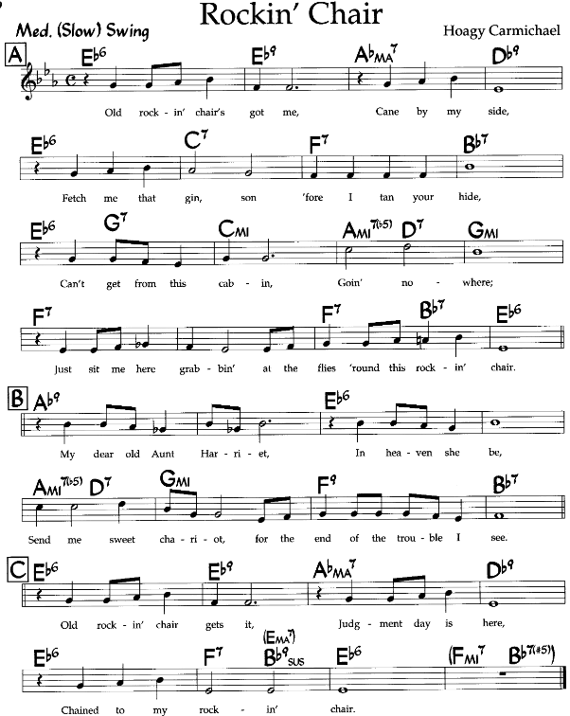

Statistika: Pozice v JazzStandards (v tisícovce nejnahrávanějších skladeb): 437. místo.
Výskyt v SecondHandSongs: 199 verzí, hit č. 16.
V Jazz Discography Toma Lorda: 320 různých nahrávek.
https://secondhandsongs.com/performance/41937
Rockin' Chair by Louis Armstrong & His Orchestra, Armstrong & Carmichael-vocals
December 13, 1929

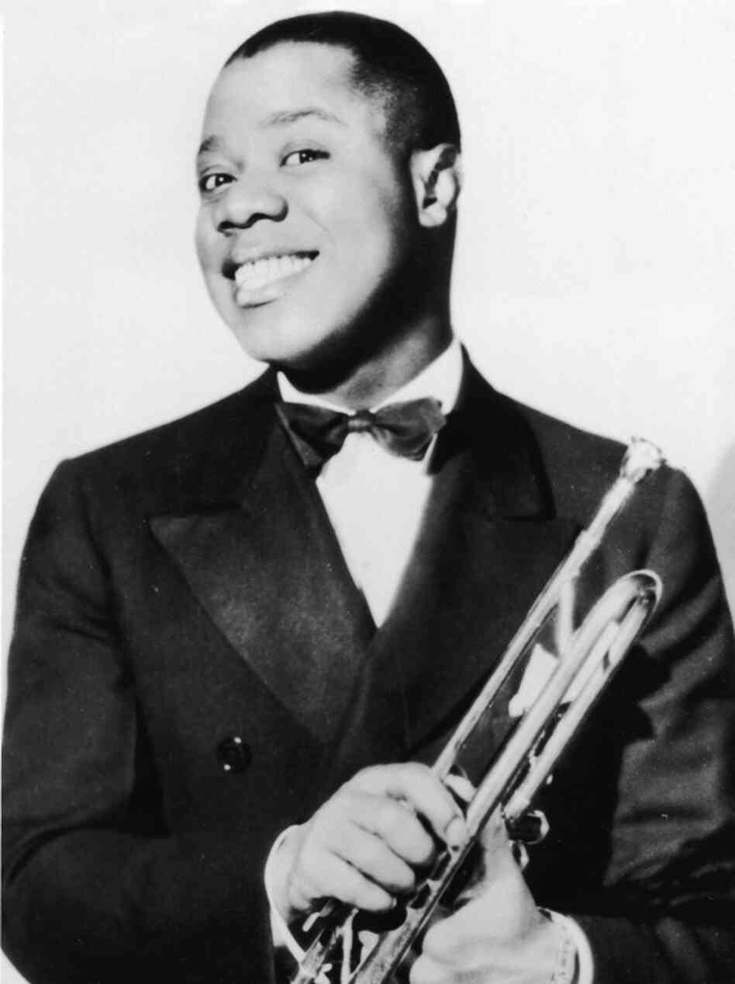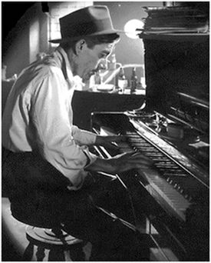

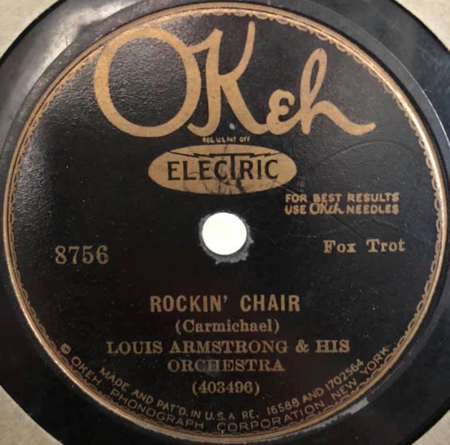

https://secondhandsongs.com/performance/1350192
Rockin' Chair by Hoagy Carmichael and His Orchestra, Carmichael & Irving Brodsky-vocals
May 21, 1930

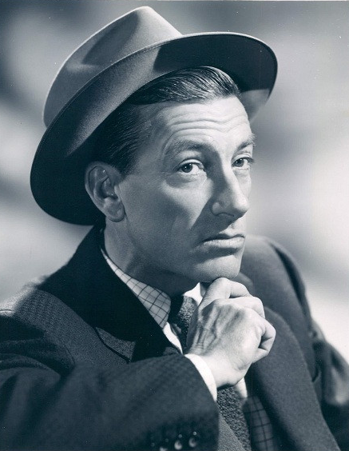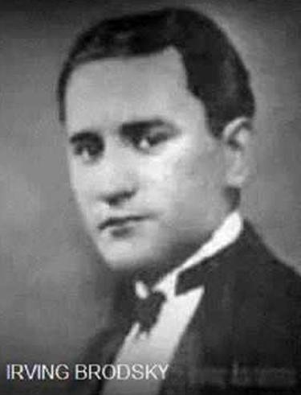
Hoagy Carmichael (1899 – 1981) Irving Brodsky (1901 – 1998)

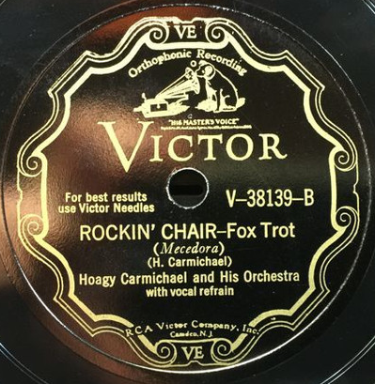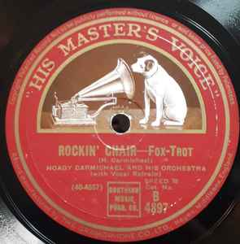

https://secondhandsongs.com/performance/1350199
Rockin' Chair by Chick Bullock
January 12, 1931
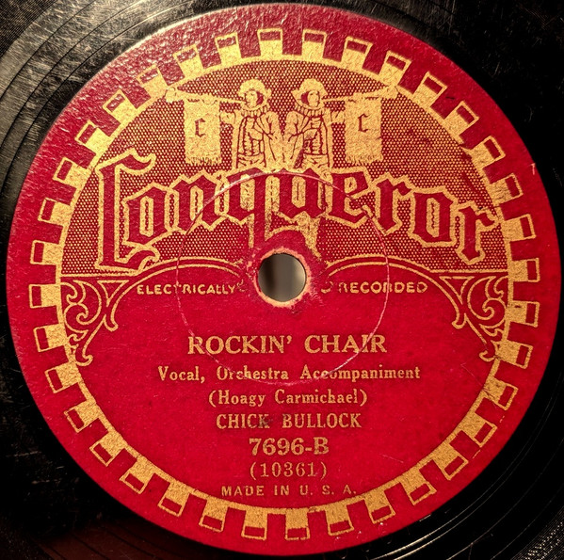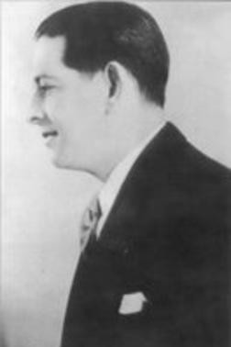

Známý zpěvák Chick Bullock měl znetvořenou polovinu obličeje a jeho snímky jsou vzácné. Z toho důvodu už v mládí přestal veřejně vystupovat a o to hojněji nahrával ve studiu stovky písní.

https://secondhandsongs.com/performance/413728
Rockin' Chair by Mills Brothers V I D E O
March 8, 1932

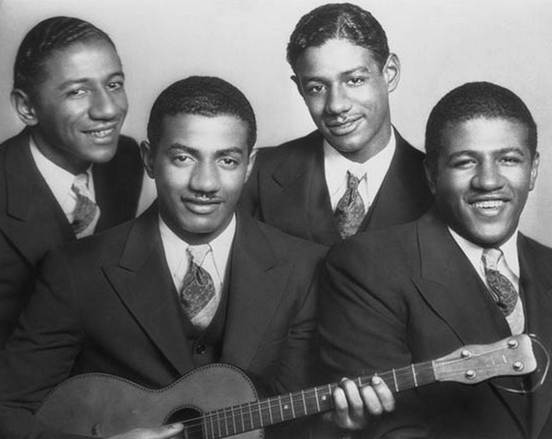

"The Queen of Swing", "The Rockin' Chair Lady" and "Mrs. Swing"
https://secondhandsongs.com/performance/128673
Rockin' Chair by Mildred Bailey
August 18, 1932

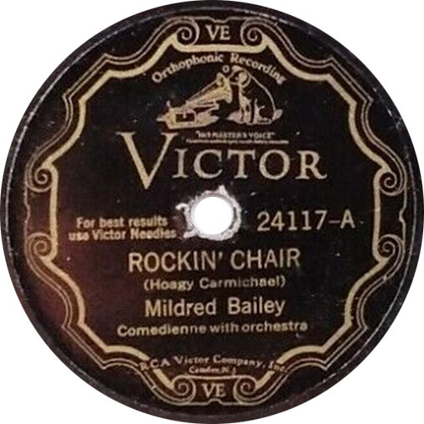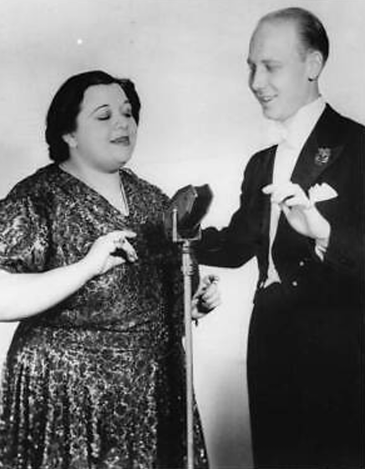

https://secondhandsongs.com/performance/167237
Rockin' Chair by Glen Gray and The Casa Loma Orchestra with Louis Armstrong and Pee Wee Hunt
February 20, 1939

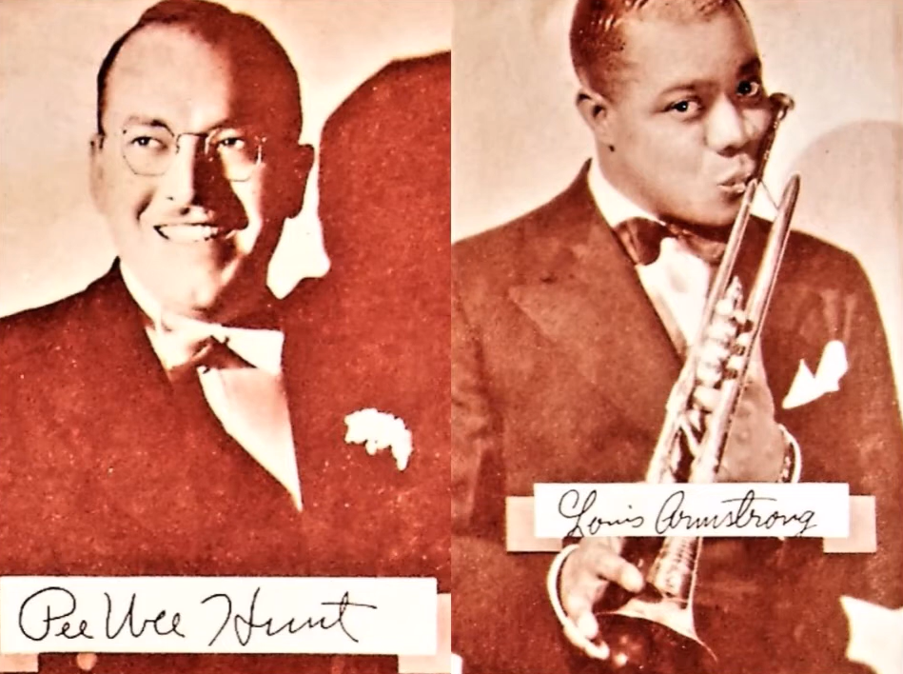

https://secondhandsongs.com/performance/1015012
Rockin' Chair by The Woody Herman Big Band
September 5, 1982 Yokohama

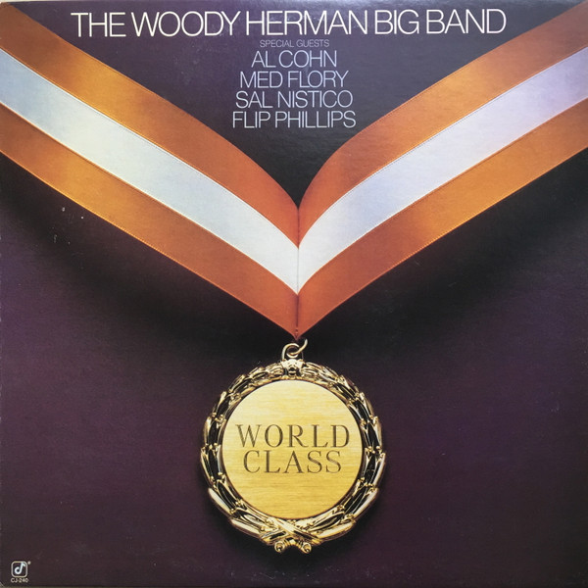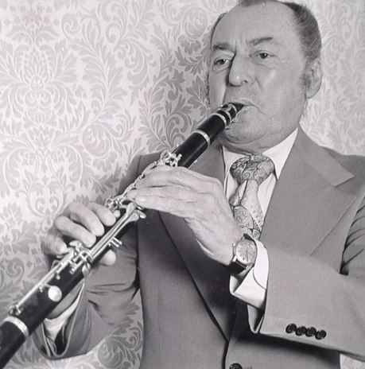

https://secondhandsongs.com/performance/319061
Rockin' Chair by Rosemary Clooney with Big Kahuna and The Copa Cat Pack
2001

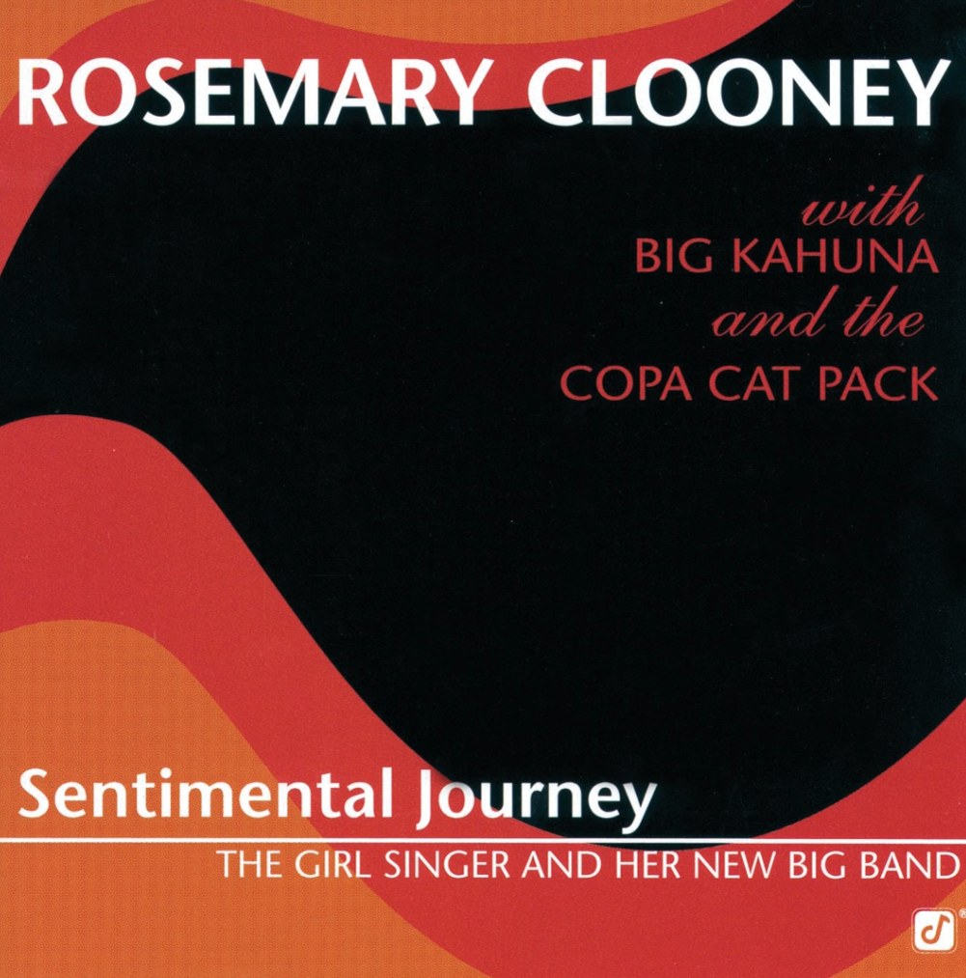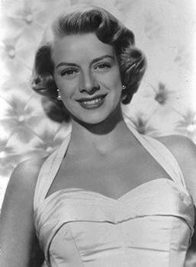

https://secondhandsongs.com/performance/138873
Rocking Chair by Eric Clapton
Released September 24, 2010

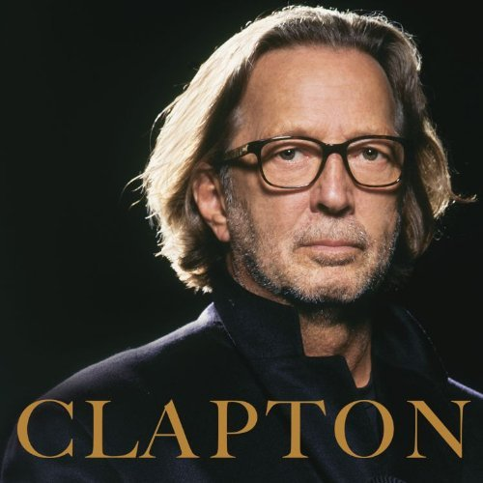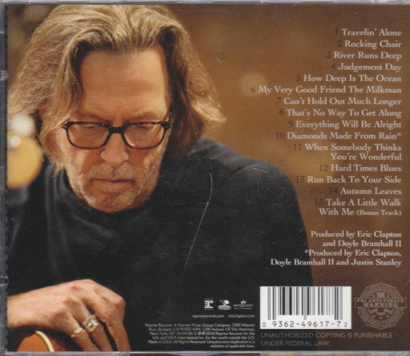

https://secondhandsongs.com/performance/1348474
Rockin' Chair by Gene Krupa and His Orchestra featuring Roy Eldridge
July 2, 1941

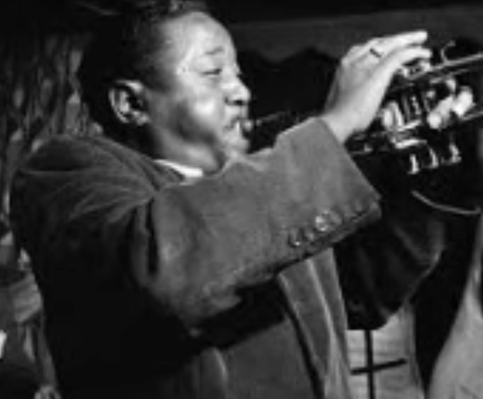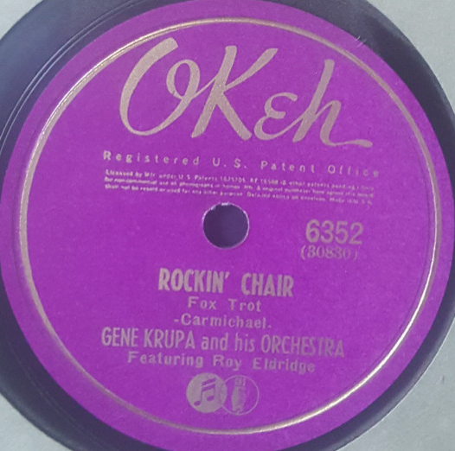

https://secondhandsongs.com/performance/274320
Old Rockin' Chair by The Zoot Sims Al Cohn Septet
1957 - 1958

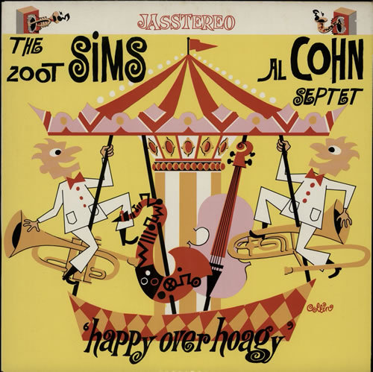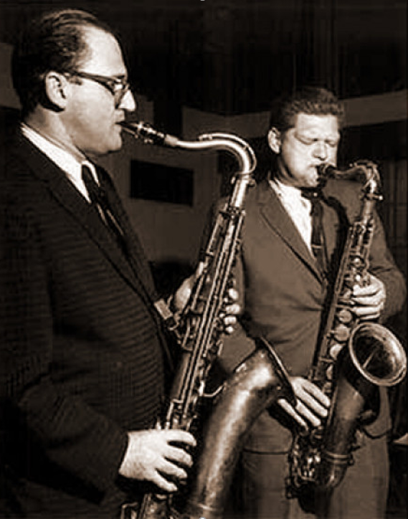

https://secondhandsongs.com/performance/191783
Rockin' Chair by Bill Charlap with Frank Wess
September 6 – 8, 2001

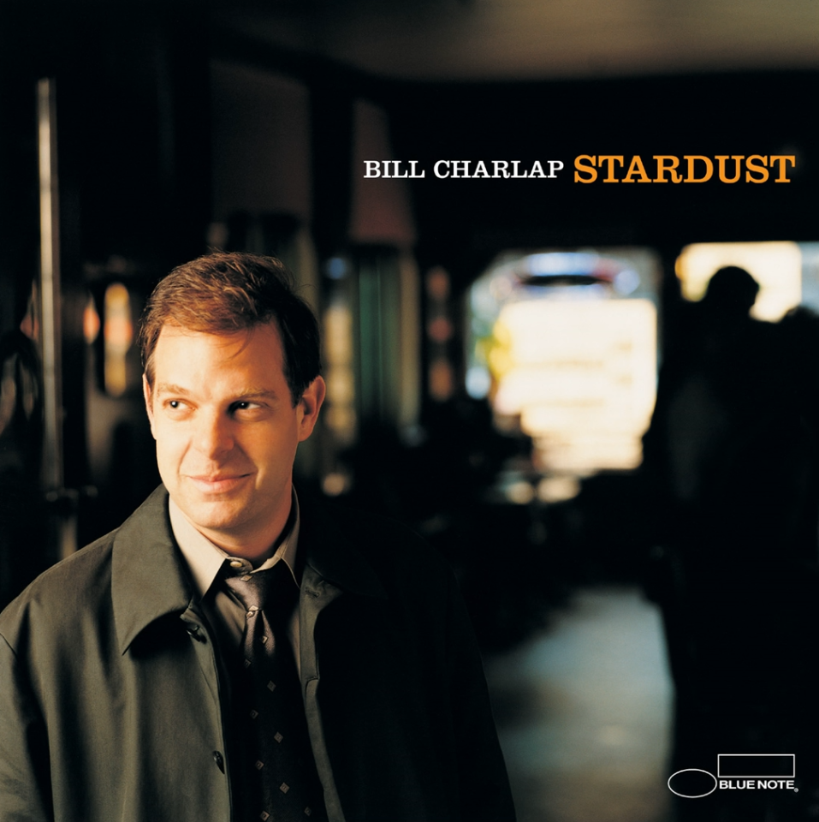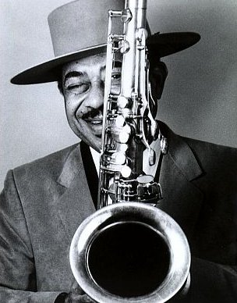

https://secondhandsongs.com/performance/372000
Rockin' Chair by Monica Zetterlund
November 13 – 20, 1961 Stockholm

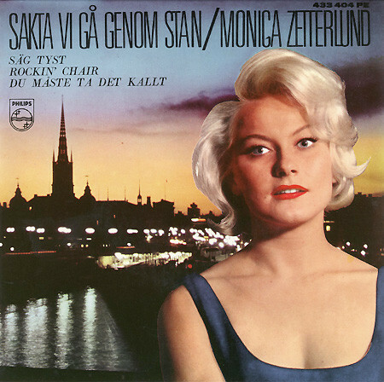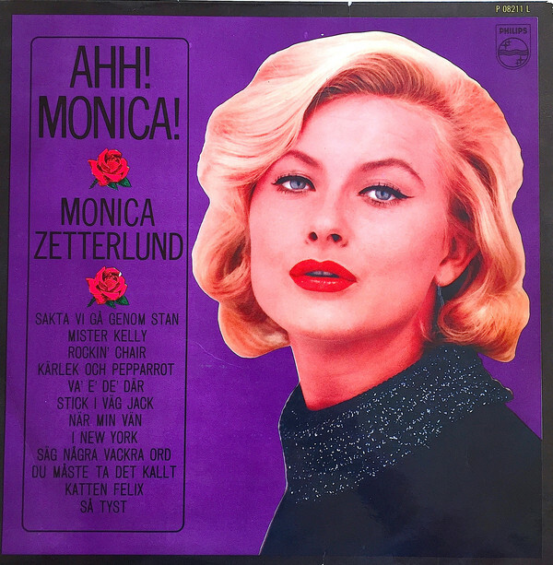
EP 1961 LP 1962

https://secondhandsongs.com/performance/1101553
Rocking Chair by The Riverboat Jazzband
September 1991 Holland

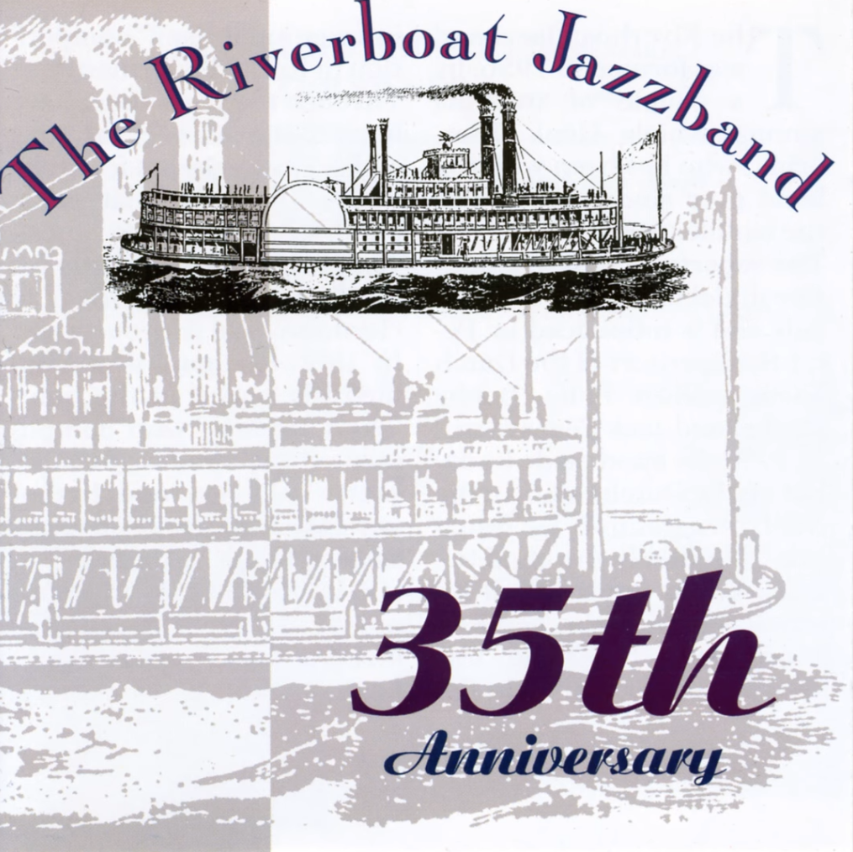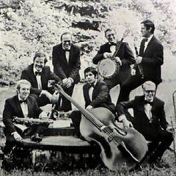

https://secondhandsongs.com/performance/139185
Rockin' Chair by Tiger Okoshi
March 14 – 16, 1993

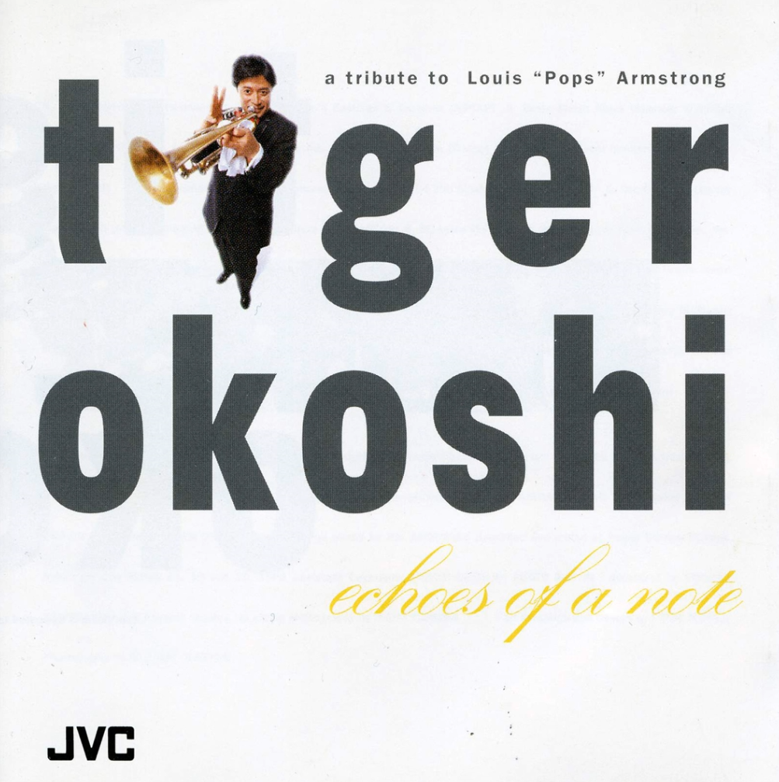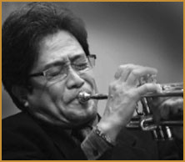

https://secondhandsongs.com/performance/1057900
Rockin' Chair by Eddy Davis "The Manhattan Minstrel"
Released 2005

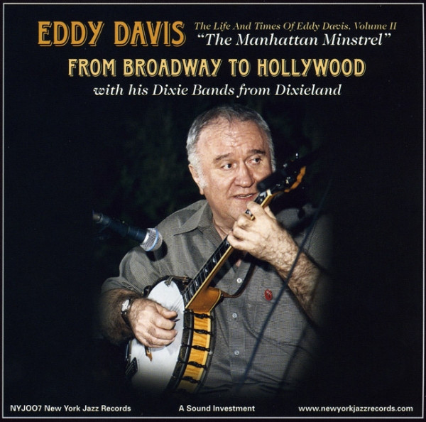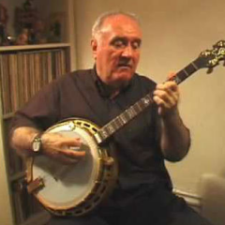
Born: September 26, 1940
Died: April 7, 2020 aged 79 from complications due to COVID-19

https://secondhandsongs.com/performance/1073473
Rockin' Chair by Noël Akchoté
January 5 – 6, 2016 Paris

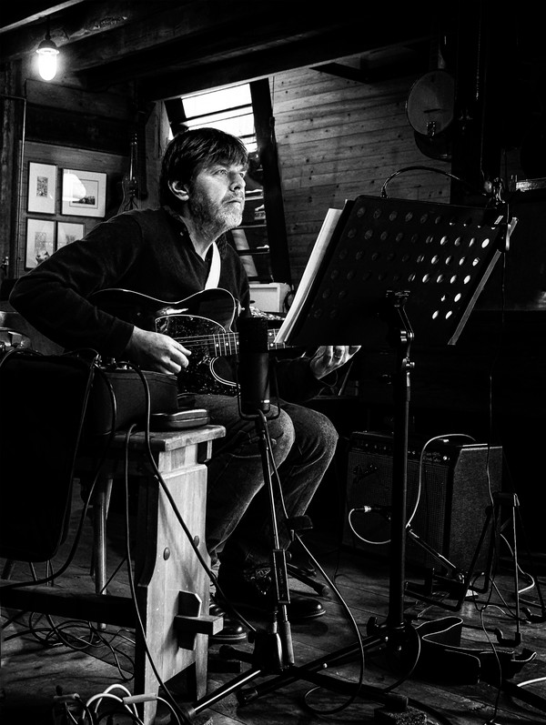

Krátký přehled 5 úspěšných standardů Hoagyho Carmichaela

JS | title | year | SHS | Lord | hit | lyrics
012 | Star Dust | 1929 | 1082 | 1427 | ---- | Parish,Mitchell
044 | Georgia on My Mind | 1930 | 921 | 946 | 2 | Gorell,Stuart
062 | Skylark | 1941 | 744 | 761 | 2 | Mercer,Johnny
064 | The Nearness of You | 1937 | 756 | 784 | 1 | Washington,Ned
437 | Rockin' Chair | 1929 | 199 | 320 | 16 | Carmichael,Hoagy

JS Jazz Standards
SHS SecondHandSongs
Lord Tom Lord Jazz Discography

